
成长足迹

1教研组活动；
2基本功比赛；
3名师简介。

一中数学组主办 2010.06-07 总第26期

学期总结会议
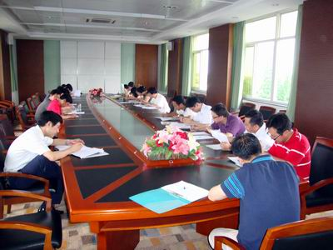
6月29日，我们教研组举行了一学期一次的工作总结，在这次总结中，每位数学教师都陈述了自己在这一年的收获和体会，并对自己提出了更高的奋斗目标，另外，每位老师也都评出了在自己心中的优秀和嘉奖人物，通过不断的相互学习和共同的努力，相信数学组一定会越发展越好！

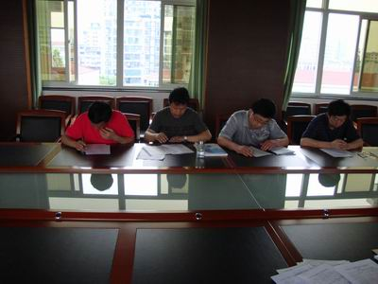
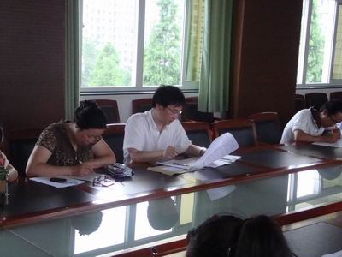
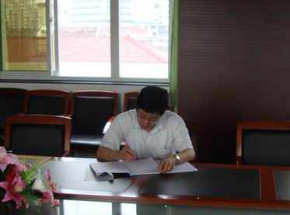
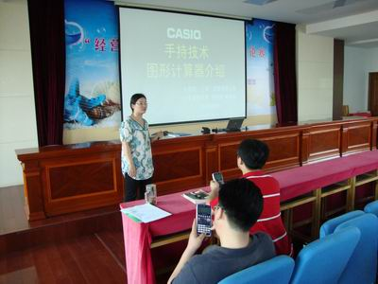
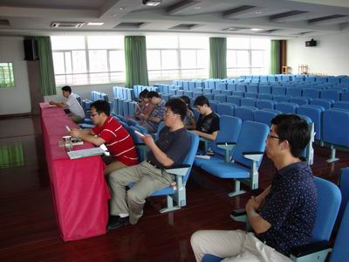
6月16日，数学组请来了有关卡西欧图形计算器的讲解老师林老师给我们做了一次很好的讲座，在这次讲座中，林老师主要讲授了一些基本使用该计算器的方法以及该计算器在数学方面运用的好处，通过这次培训，老师们不仅感受到了时代的发展，更重要的是，它大大的提升了大家对新事物的兴趣，激发了老师们学习的欲望，这也是本次活动最本质的目的。通过林老师的不断讲解以及大家的不断操练，基本已经熟悉了该款机器以及一些基本的功能，这次的活动大大的拓展了数学组老师的眼界，为老师们更好的学习提供了一个很好的平台！


教师基本功比赛

常州市区高中数学教师基本功比赛经过解题和写教案以及上课三轮的淘汰赛，终于角逐出可以代表市区参加比赛的选手名单，而我校的刘素珍老师和孔祥武老师凭借着自己的实力出现，并在最后的大市比赛中取得了二等奖和三等奖的好成绩，在此我们向他们表示祝贺！
评课是在我们学校进行的，通过上课，评委普遍反映我们学校的学生和老师的素质都很高，各位老师在课前就已经将学生带入到阶梯教室，并安置好学生的座位，课上学生配合的也都很好，所有上课的老师也都给予了较高的评价，总体来说，这一次的活动，不仅显现出了我们一中老师的水平，也凸显了我们一中学生的能力！
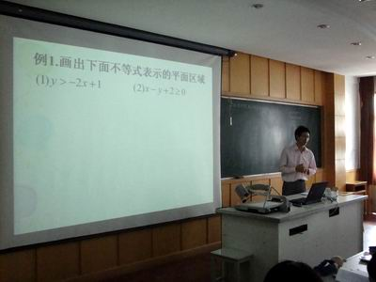
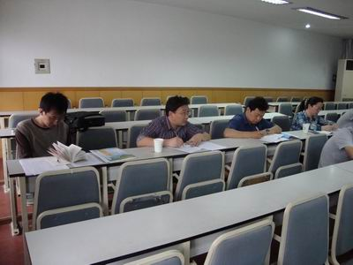

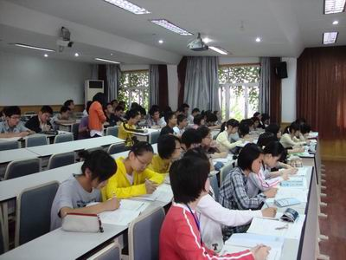
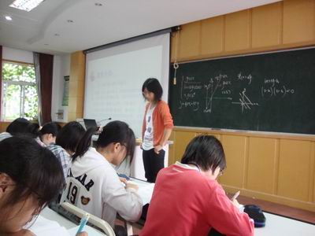

何华
来源：未知 作者：办公室 时间：2010-05-19 点击： 192

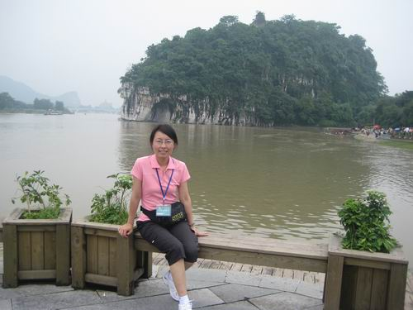

何华，常州市第一中学数学教师，中学高级教师，常州市高中数学骨干教师，常州市优秀班主任
经过15年的磨练，形成了自己独特的教育教学风格。不仅关心学生飞得高不高，更加关心学生飞得累不累，是学生心中六月最美丽的荷花。在班主任工作中，善于想学生所想、从学生心理特点出发，设计开展形式新颖，宜于学生认同的各种教育活动；在数学教学中，快速高效的教学课堂，富有特色的语言风格，简约而不简单的总结，独到而适用的解题指导，让学生的数学学习过程不枯燥，结果更精彩。

我会关心你飞得累不累
多年前看到一段话，让我的教育教学定位发生的重大改变，大意是：当大部分人都在关注你飞得高不高时，只有少部分人关心你飞得累不累。我在思考会有人关心我累不累吗？我关心别人累不累了吗？当时正好带高三，看着自己学生的学习状况，不由得让自己下了决心：我不仅要关心学生飞得高不高，更要关心他们飞得累不累。他们累了，我要用我的方式让他们歇一歇。
我让学生插上歌声的翅膀去飞翔。高考前都有模拟考试，如何正确对待考试？作为班主任如何调整好学生的心态，让他们在困难时期看到希望，不放弃；在成功之时看到不足，不自满？高三管理中，我就联系了中国的解放战争的三大战役，把一模；二模、高考戏称为三大战役，并且想出了三大旋律：相信自己；战胜自己；超越自己。专门去音响店买来了这些歌的MTV。当零点乐队的歌声响起，当中国男篮的三大中锋扣篮的画面出现，学生的眼睛亮了。后来，在华中科技大学的学生深更半夜打电话来，激动地说：“何老师，我们在校庆，你知道我刚才听了什么歌吗：零点乐队 的《相信自己》！我又想起了高三！”是呀，他们记得，他们不会忘记，在今后的人生路上他们一直会记得，一路有歌声！后来从高一带到高三的教改（2）班在每学年又有一个主题励志歌曲：高一的《蜗牛》、高二的《飞得更高》、高三的《超越》，同样也取得不俗的效果。
我让学生在寄语中去感悟成长。我会适时给学生送上寄语，或诙谐，或当头棒喝，或充满希望与祝福。
元旦到了，在题海中的高三学子们每人收到了一只我亲手折的纸鹤，针对每一位学生的情况，我都写上了嘱咐与祝福。学生打开纸鹤的惊喜感动之情可想而知，更感动的还有家长，当晚就有家长打电话哽咽着说：“何老师，孩子吃晚饭时把纸鹤拿给我们看，太感动了，谢谢！她把纸鹤挂在窗前了，说要天天看着它。”
那只只纸鹤呀挂在窗前，夹在书中，……，毕业后，学生还说起，家长也提起。
“110警报”：“现在距离高考还有110天！到目前为止，如果你：五门功课中没有一门超过110分，你得加倍努力！学习从未过夜里11：00，你得继续奋斗！看了上面的内容，你仍无动于衷，你前11年的努力将在今年变成0！”，这自编的110警报巧妙且意味深长，至今还让学生津津乐道。
距高考还有一个月，学生的成绩单上出现了这样的两幅画，拿到成绩单的学生与家长会是怎样的心情呀！
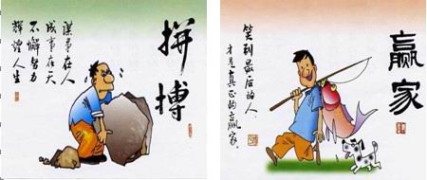
我让学生学会倾诉，自我解压。刚进高三，学生有什么想法呢？我就让学生把想法写了出来，看看下面三名学生的高三生活初体验：
目前最奢侈的愿望是：睡觉；目前最重的东西是：压力；目前最不想看到的是：考卷；目前最大的憧憬是：高考后的三个月假期；目前最大的感触是：什么是高三？
起得早了，睡得晚了，压力大了，作业多了，讲话少了，想得沉了，吃饭快了，钟跑快了，写字速度加快了，考试次数增多了，一天一天过去了，一切已成习惯了。
太苦了，太累了，太烦了，太机械了，太想睡觉了。如果你经常失眠的话，请上高三；如果你想减肥的话，请上高三；如果你想体验万恶的旧社会，请上高三。但，如果你想考上好大学，你不得不熬过高三。

这些都是学生的原话，没有训斥学生，相反，是送了份奖品，写的好呀！因为学生把心里的话写了出来，已经是一种心理压力的释放，再共享交流一下，原来别人也在咬牙坚持，我为什么不能呢？还需要多说吗？答案就在里面，他们在自己教育自己呀，这种让学生写感受来帮助解决问题的方法也是屡试屡爽。
有时我也感到很累，同样我会感受到学生们的关心，所以我告诉自己要坚持，我一直在努力着奋斗着。我深知虽然身上的担子很重，但事实、我的良知、个性与职责是绝对不容许我卸下这沉重的包袱的。我只有这样选择坚持着。总是努力让以后做得更好，因为学生们的希望是：“荷花美丽，绽放永运！”

一中最可爱的人
王雯 发表于2010年06月20日 15:25 阅读(23) 评论(0) 分类： 个人日记
举报
来到一中快一年了，在这样一个环境下，特别是在我们教研组中我学到了很多，在高一年级数学组，我感觉很快乐，每天都有开心的事发生，而且通过相处，我发现我们办公室的所有人都有很可爱的一面，尤其是我们的备课组长赵老师，他的幽默诙谐总是能让我们组的人开怀大笑，舒展自己的身心；刘老师，我的教学师傅，总是能在我疑惑的时候给予我全身心的帮助；蒋老师带教改班，对于题目的钻研和以学生思想为本的精神总是让我感动；黄老师很乐观，他那可爱的女儿给我留下的深刻的印象，我想有这么懂事的女儿，爸爸妈妈一定是很出色的人；不太爱说话的高老师看似不太好接触，但其实高老师是一个很有热心的人，每当我有疑难问题而其它老师不在时，高老师都能给予我最大的帮助；张老师是我见过的属于相当用心工作的人，他很勤劳，肯吃苦，也很好相处。能跟他们共事感觉很荣幸，相信在这样的环境下我也会成长的很快啊！



